Presentación 15% (debe tener portada e índice)

Contenido (imágenes + texto explicativo) 35% Ordenado y organizado

Consigues llegar al final sin errores el proceso 50%

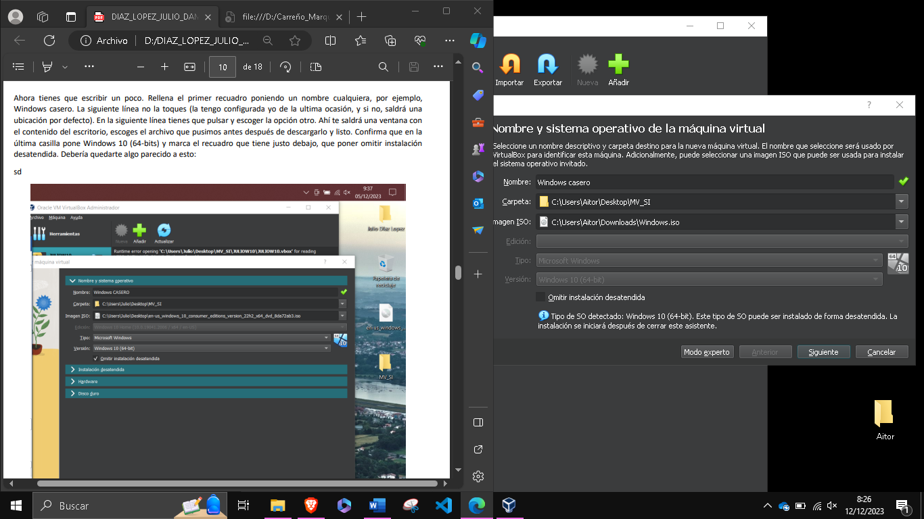

Ha tenido suerte de que el modo guiado te de mascada la configuración, pero él hace todo en el modo experto explicándolo en el modo experto y se hace claro en el paso de la asignación del disco, *”Luego debes revisar el contenido de la última pestaña (pone disco duro)”.*

En la instalación de Windows el instalador está en inglés, lo cual da lugar a problemas, la guía te hace descargar la ISO de la versión española del instalador mientras que él tenía una ISO en ingles con la que hizo la práctica. Esto podría ser manejable si hubiese representado todos y cada uno de los pasos con imágenes claras de lo que está contando. Un ejemplo de este problema es este paso.

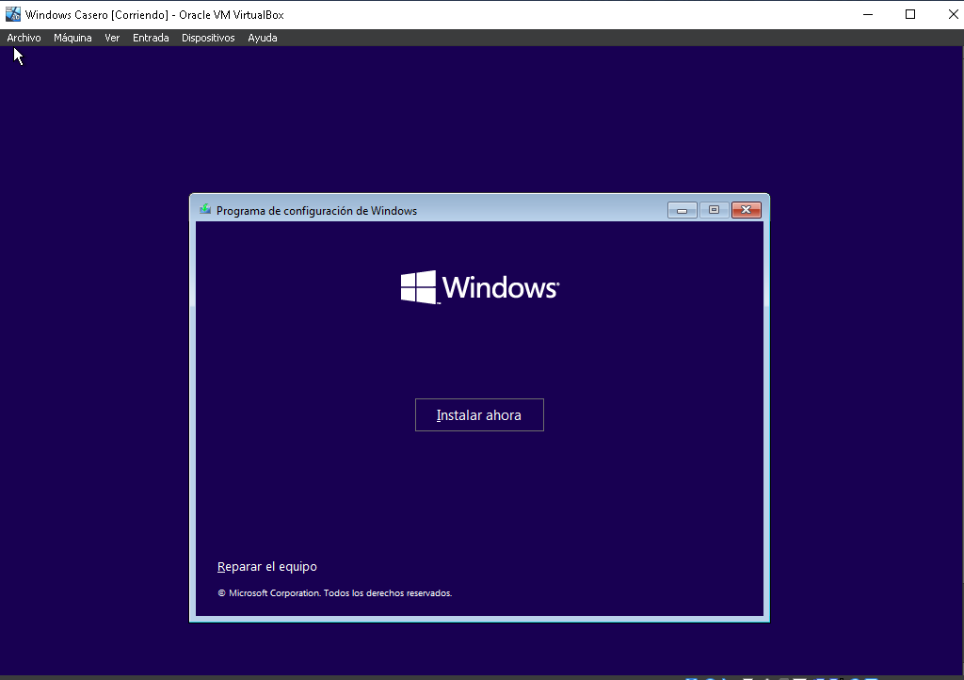Esta pantalla al estar representada, aunque esté en ingles si extrapolas a tu instalación en español el botón “Next” y “Siguiente” están ubicados en el mismo sitio. Pero la siguiente pantalla, lo que el describe como “Install Now” no está representado con una imagen.

Voy a aceptarlo porque es el único botón en grande pero su guía carece de esta pantalla y dada la diferencia de idiomas es critico que se representen los pasos con pelos y señales.

*"Luego nos pedirá clave, y no tenemos así que se lo decimos pulsando en las letras azules de la parte inferior. Pone “I don’t have a producto key””*

Sin imagen y hay que estirar mucho.

Nuestro sujeto de prueba es un neonato de la informática, pero tiene mucha capacidad deductiva por lo que lee “I don’t have a product key” y viendo que no hay que más que dos botones disponibles hace clic en “No tengo clave de producto” porque asume que “product” es “producto” pero en inglés.

*“Luego nos sale el típico recuadro con las licencias, marcha debajo “I accept the license terms” y le damos a siguiente.”*

Otra vez sin imagen.

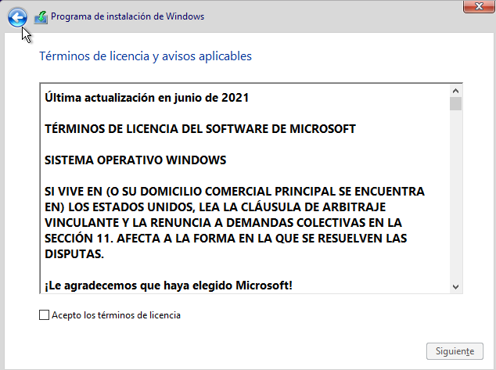

De nuevo nuestro octogenario tiene pasión por los crucigramas por lo que es ultra deductivo y tiene paciencia y asume que “license terms” y “términos de licencia” son lo mismo y tras 3 pantallas ya ha aprendido que “Next” es siguiente.

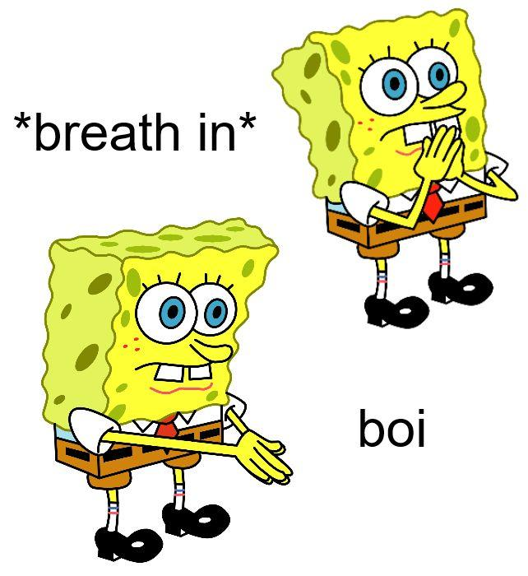 *“En la siguiente pantalla, marca la opción inferior: “Custom: Install Windows only (advanced)”*

Nuestro querido Hermenegildo se ha levantado muy habil esta mañana y ha visto dos cosas en este paso , el texto es más pequeño y tiene un parentesis.

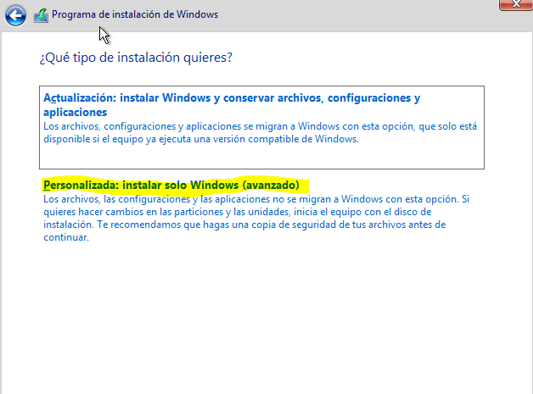

*“En la siguiente no tienes que hacer nada, solo darle a siguiente, te está preguntando donde quieres montarlo y por defecto sale la opción correcta, no entramos en detalles.”*

No hay imagen, pero tampoco hay ningún problema con esta pantalla.

